辰光國小班級閱讀成果資料
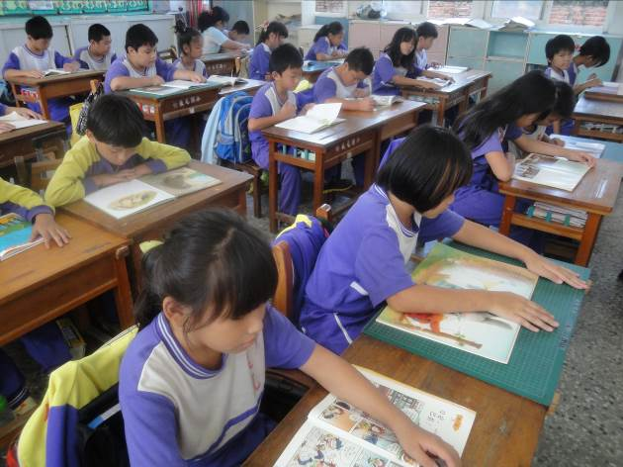 | 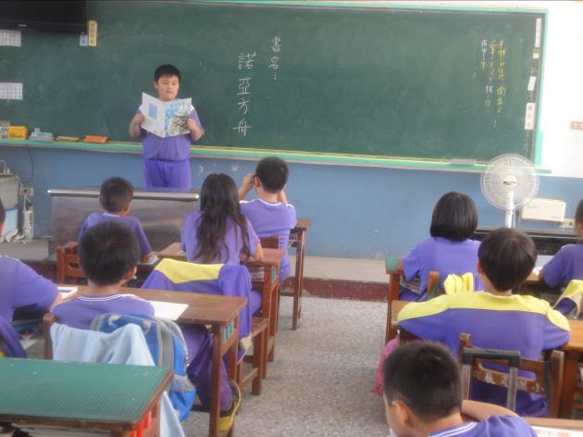
說明：每週二晨光閱讀時間 | 說明：共同討論同一本繪本
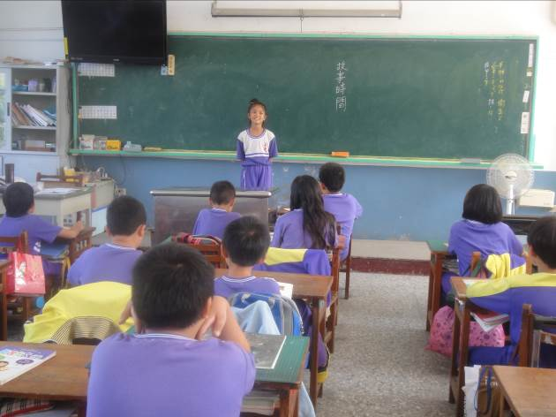 | 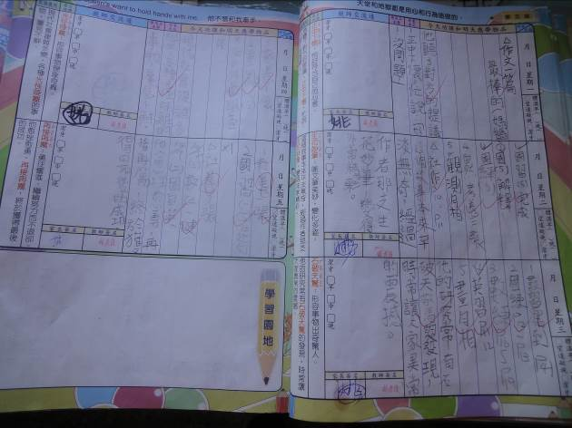
說明：用說故事形式深入閱讀 | 說明：每日聯絡簿書寫一句成語例句
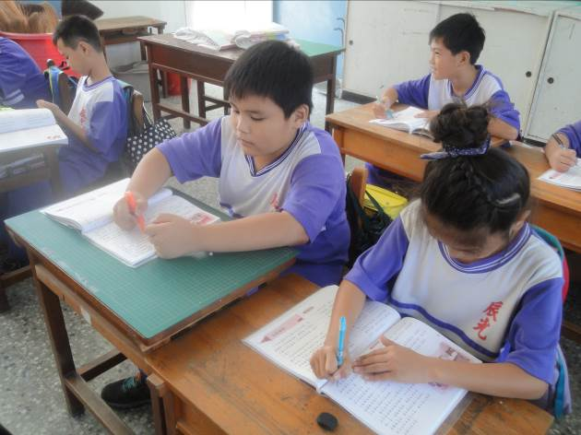 | 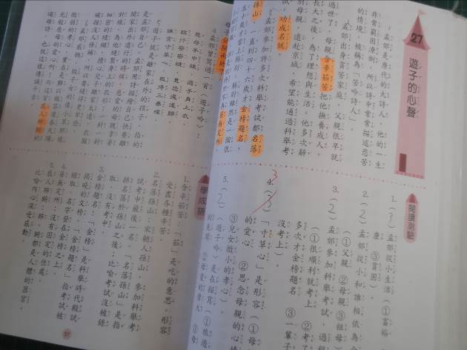
說明：利用早課時間閱讀一篇文章 | 說明：每日一文，並摘記優美詞句

